АНОНС
о продаже объекта недвижимого имущества (нежилого здания), расположенного по адресу: Омская область, г. Калачинск, ул. Орловская, д. 33
(собственник – ООО «Газпром межрегионгаз Омск»)

ООО «Газпром межрегионгаз Омск» сообщает о намерении реализовать имущество, расположенное по адресу: Омская область, г. Калачинск, ул. Орловская, д. 33:
нежилое здание, площадью 144,8 кв.м, и приглашает заинтересованных лиц принять участие в переговорах по приобретению данного имущества.

Описание недвижимого имущества: административное здание
Кадастровый номер  Площадь, кв.м  Назначение  Наименование  Год постройки  Перекрытия чердачные  Этажность  Фундамент  Стены  Электроосвещение  Водопровод  Канализация | 55:34:010520:51  144,8  Нежилое  Административное здание  1994, реконструкция 2009 г.  ж/бетонные  1  Блочный  Кирпич. Облицован пенопластом, оштукатурен .  да  да  да
Объект недвижимости расположен на земельном участке общей площадью 396 кв.м
Вид права: право собственности
Существующие обременения: не зарегистрировано
Фотографии объекта недвижимости
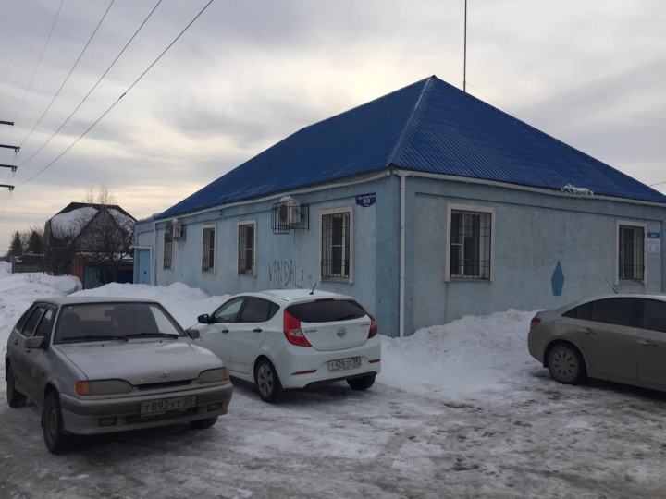 |  | 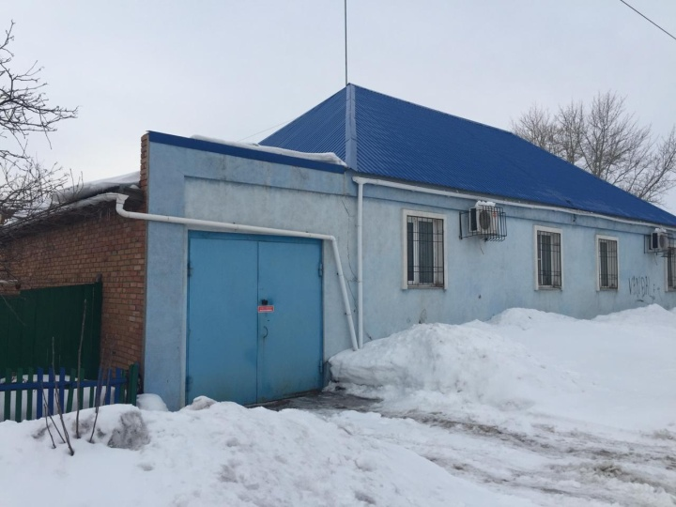
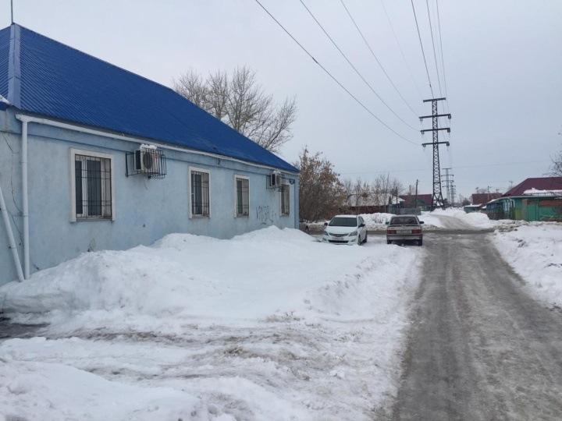 |  | 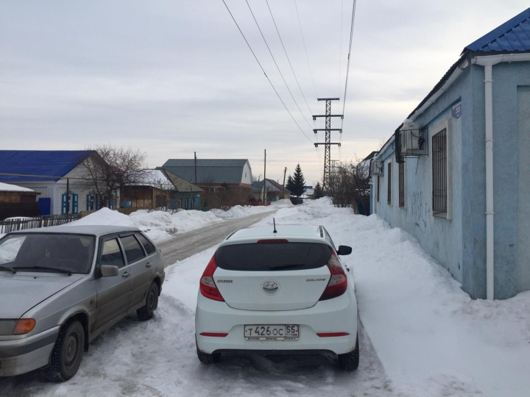
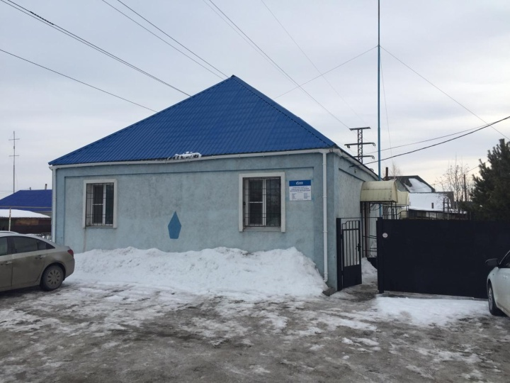 |  | 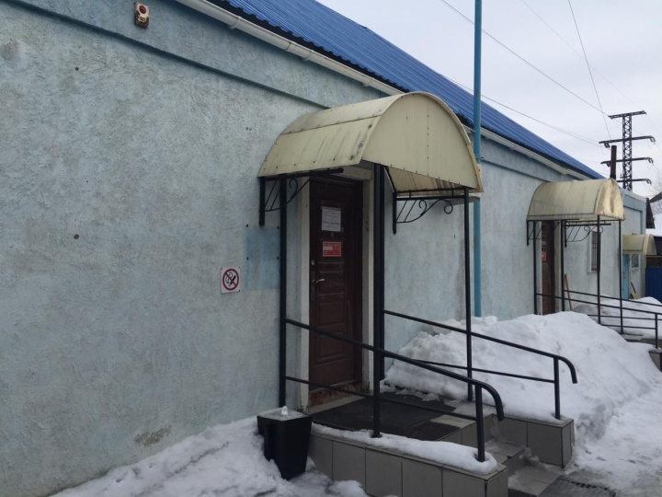
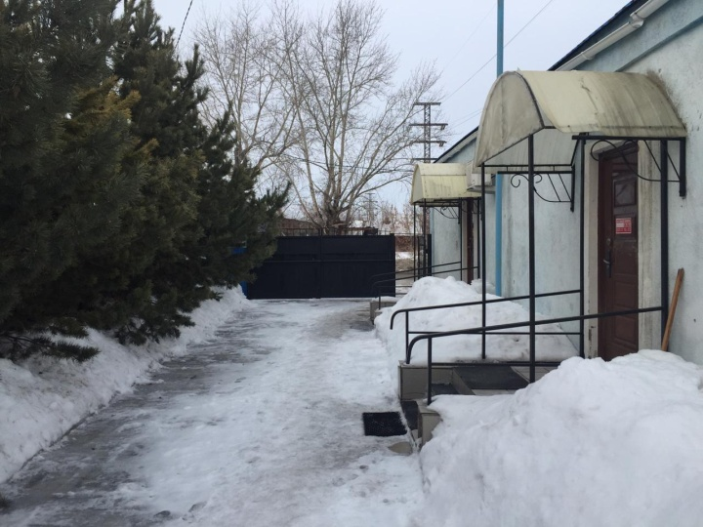 |  | 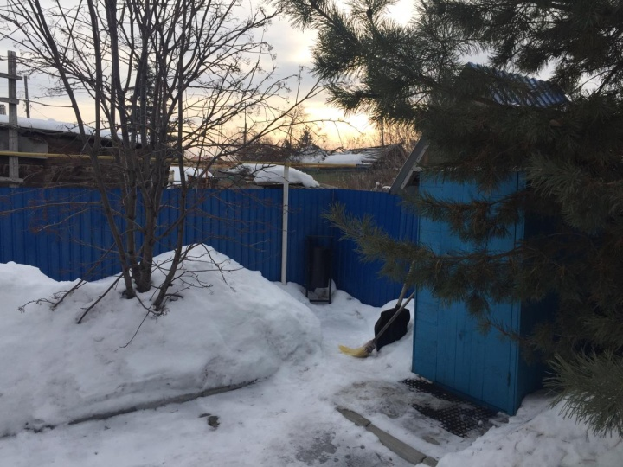
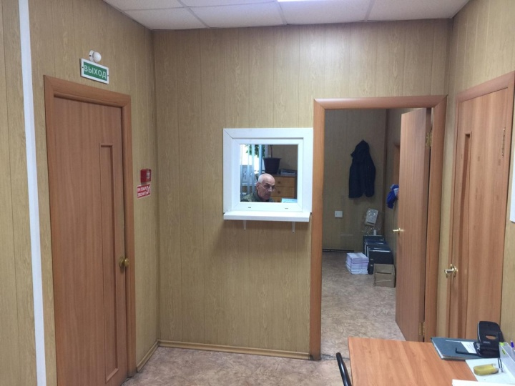 |  | 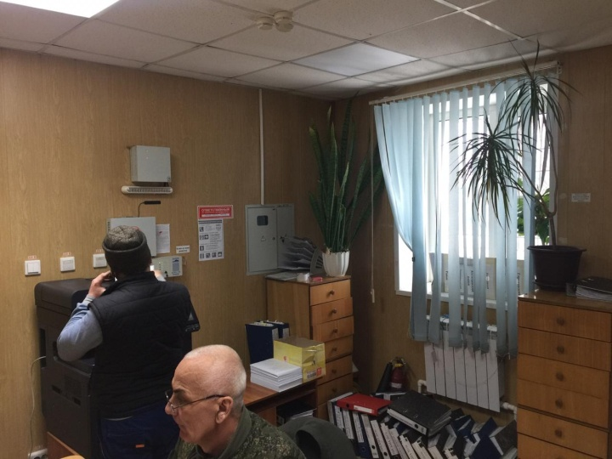
 |  | 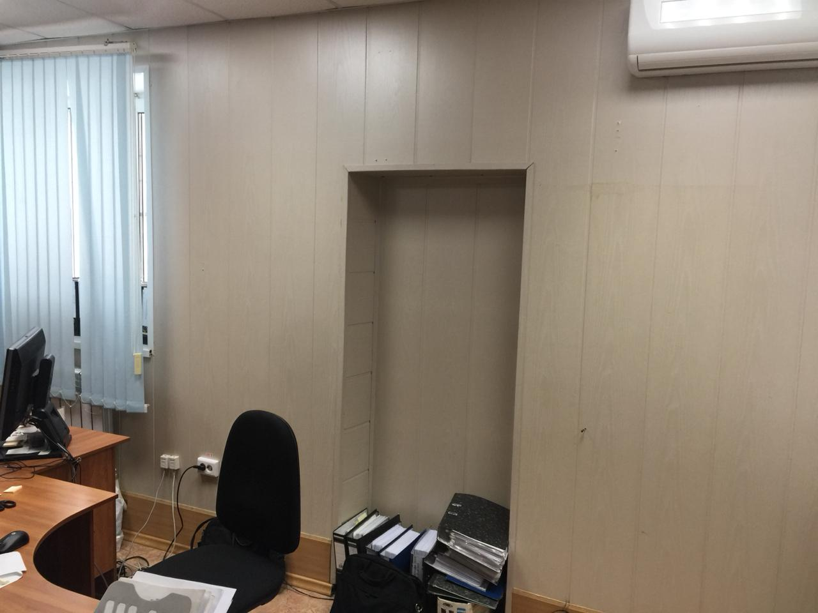
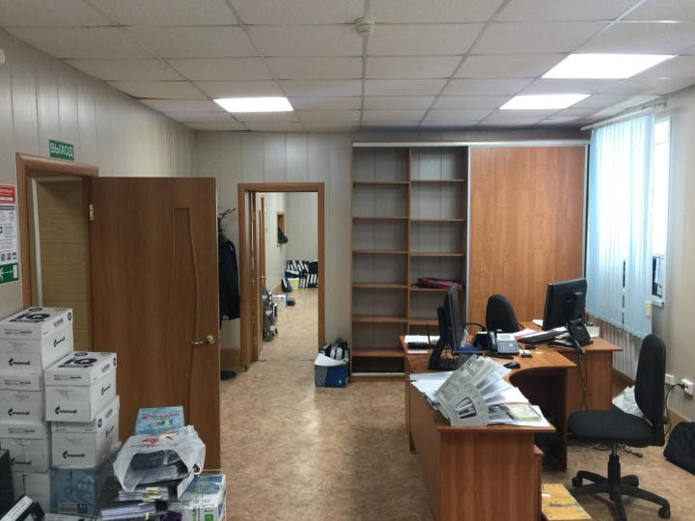 |  | 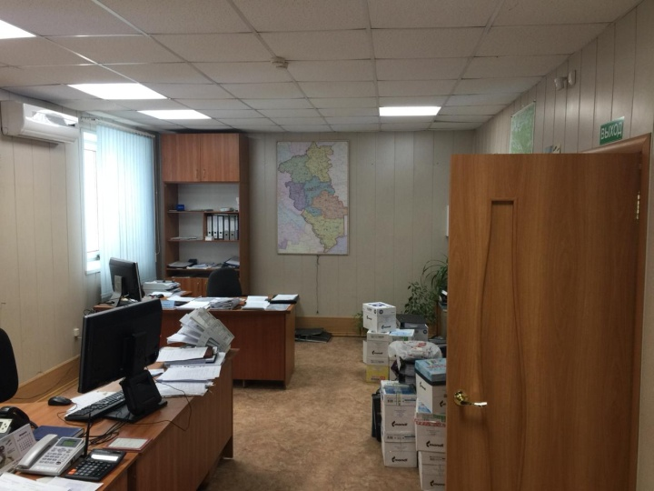
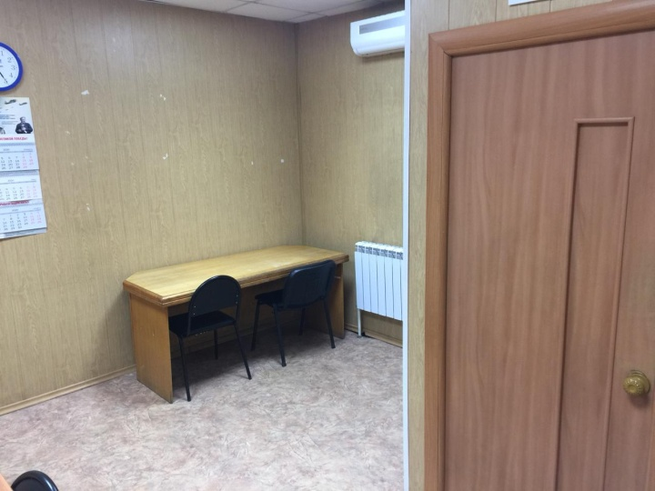 |  | 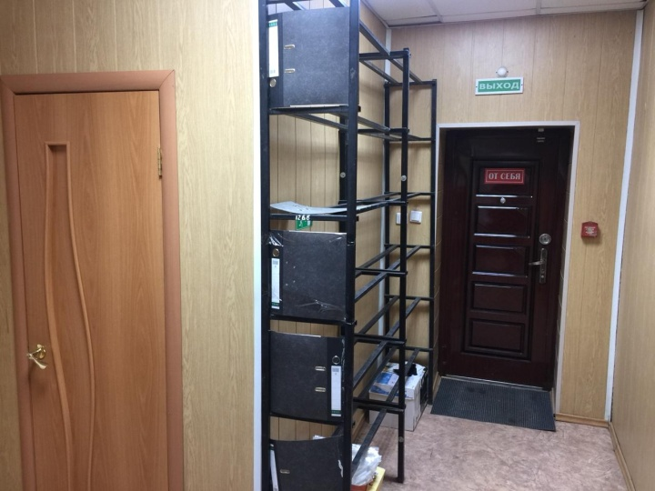
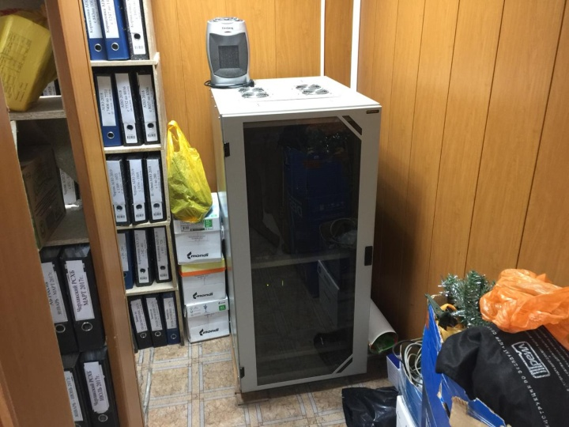 |  | 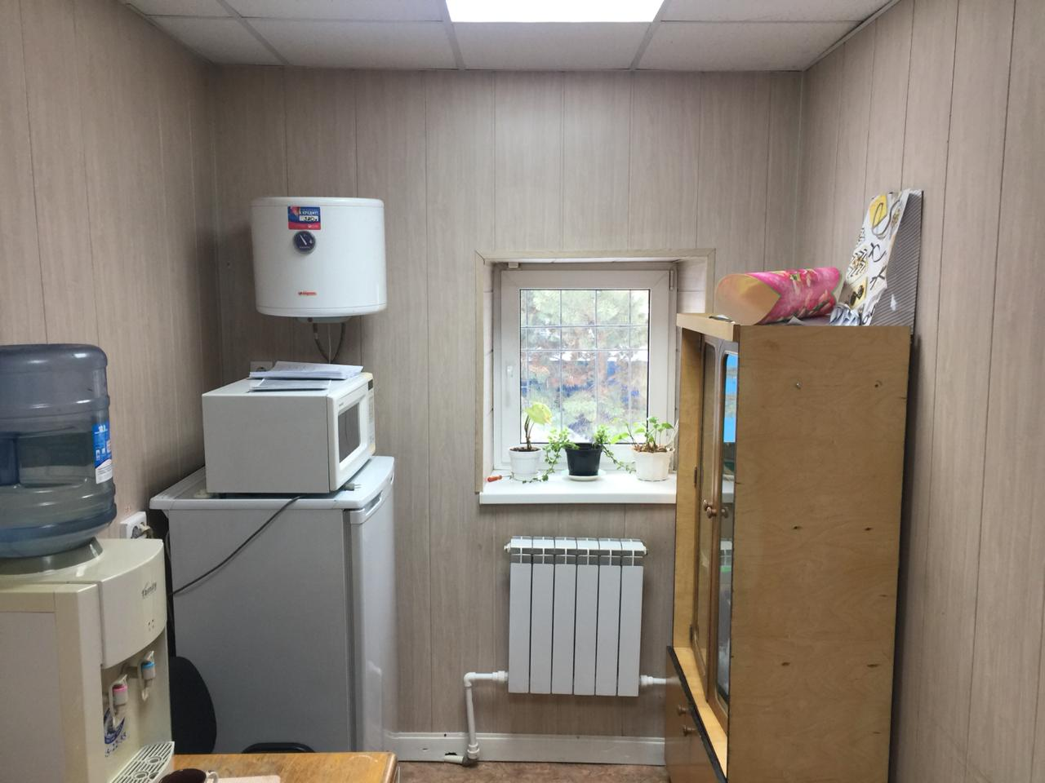
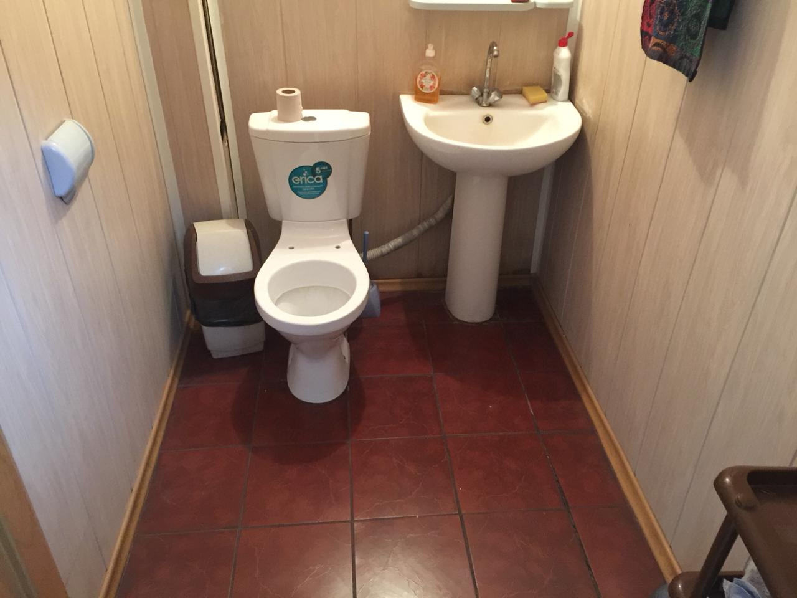 |  | 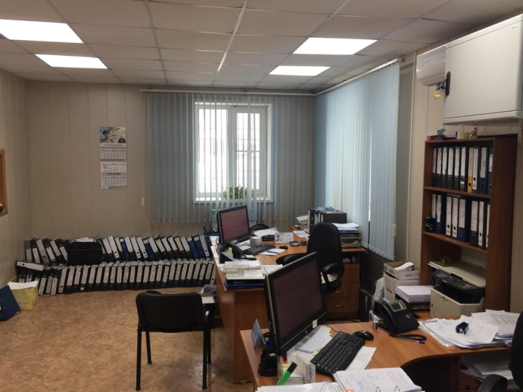
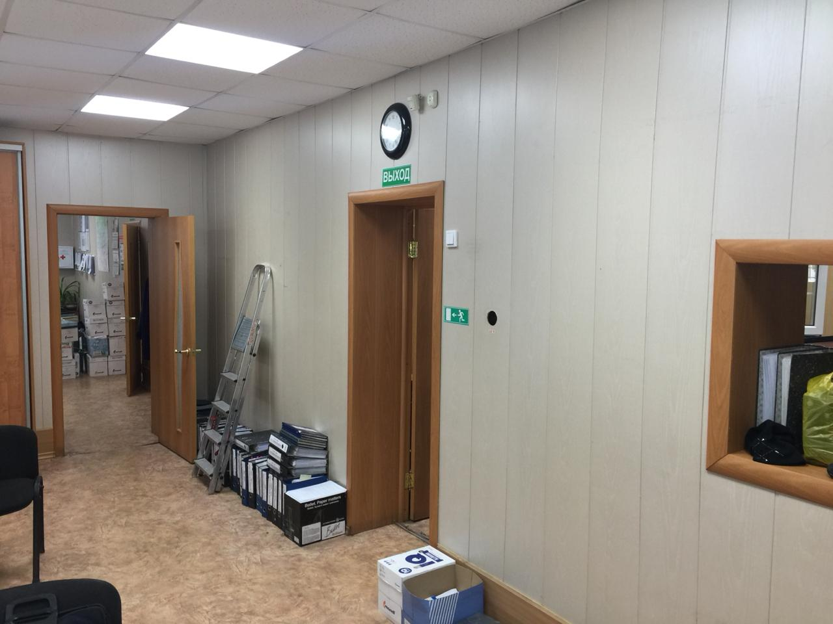 |  | 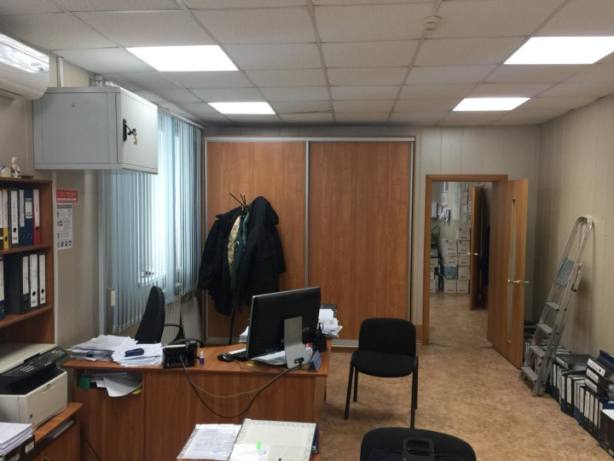
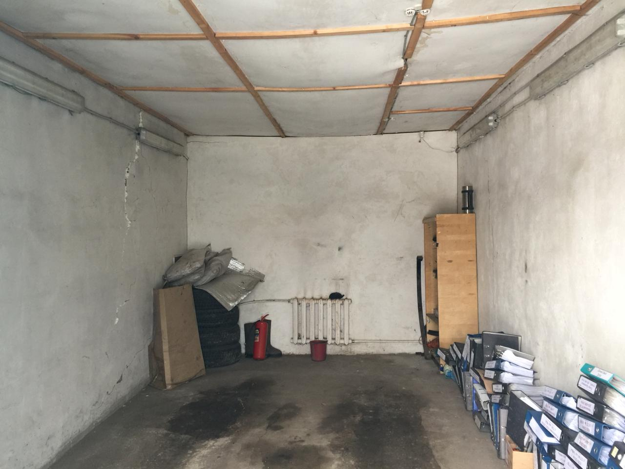 |  | 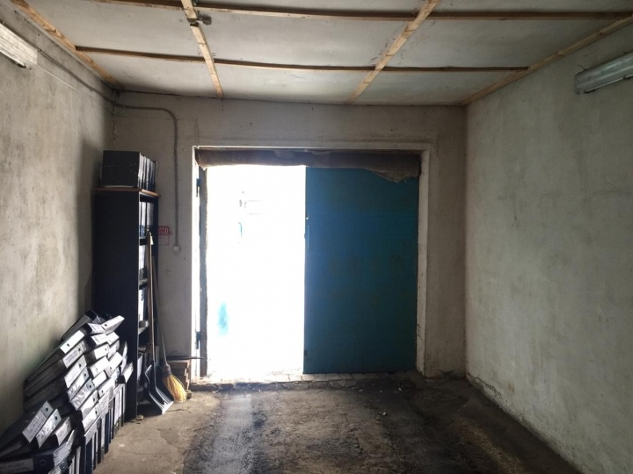
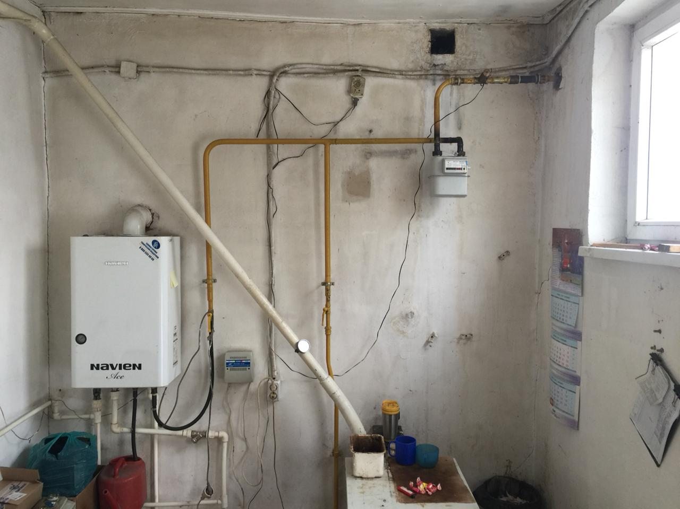 |  | 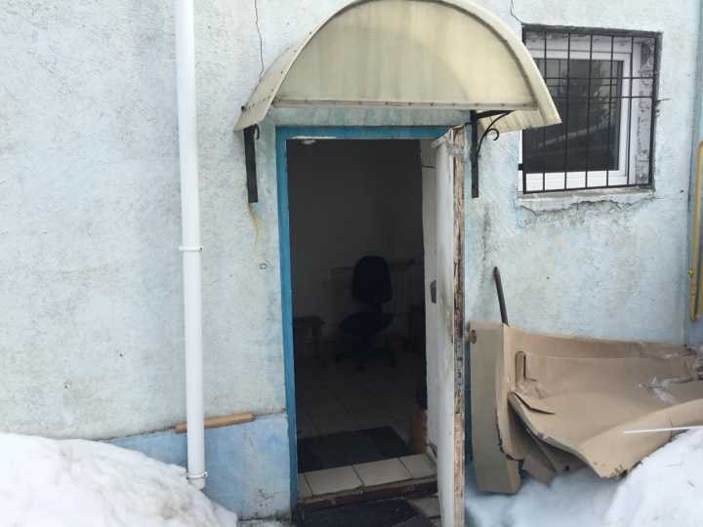
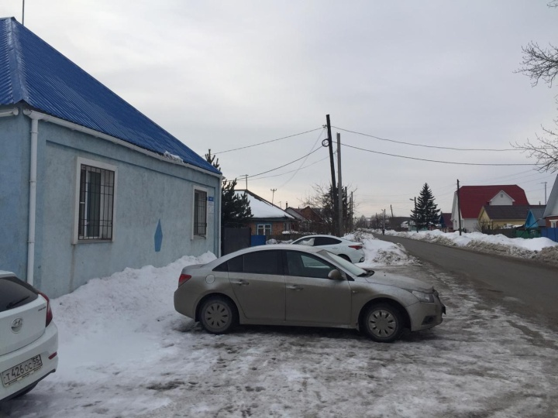 |  | 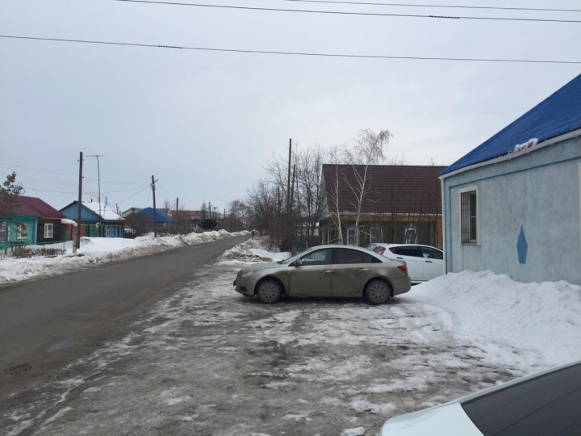
Контактные данные собственника:  Юридический адрес:  Почтовый адрес:  Адрес электронной почты:  Телефон/факс: |  | ООО «Газпром межрегионгаз Омск»
 |  | пр. Королева, д. 1, г. Омск, 644100
 |  | пр. Королева, д. 1, г. Омск, 644100
 |  | info@omskregiongaz.ru
 |  | 8(3812) 33-26-07

